筆「墨」難以「形」容
校名：右昌國中
指導老師：方建程、陳昱卉
- 目的：藉由9B鉛筆及其他型號鉛筆，在紙上畫出長短粗細不同的『電阻線』，用歐姆電錶可以測量出電阻值大小。
- 實驗器材：9B~2B鉛筆、碳鉛筆、可變電組、三用電錶。
- 活動過程：
關卡1
  - 利用9B~2B鉛筆，在紙上畫出長短粗細均相同的電阻線，並利用電錶測量各電阻線的電阻值大小，指出大小即可過關。
9B
6B
5B
4B
3B
2B
測量
碳鉛筆

說明：不見得越黑的電阻值越小喔，石墨含量比例很重要。
關卡2
  - 利用石墨含量最高(電阻值最小)的9B鉛筆，在紙上畫出長短不同、粗細也不同的電阻線，測量比較長與短、粗與細的電阻線電阻值大小，比較出大小即可過關。

測量

說明：短的、粗的，電阻值越小。
關卡3
  - 利用上述得到的結論，設計長度可以調整的電阻線，即為可變電阻，可以調整電阻值大小，運用為調光器等。
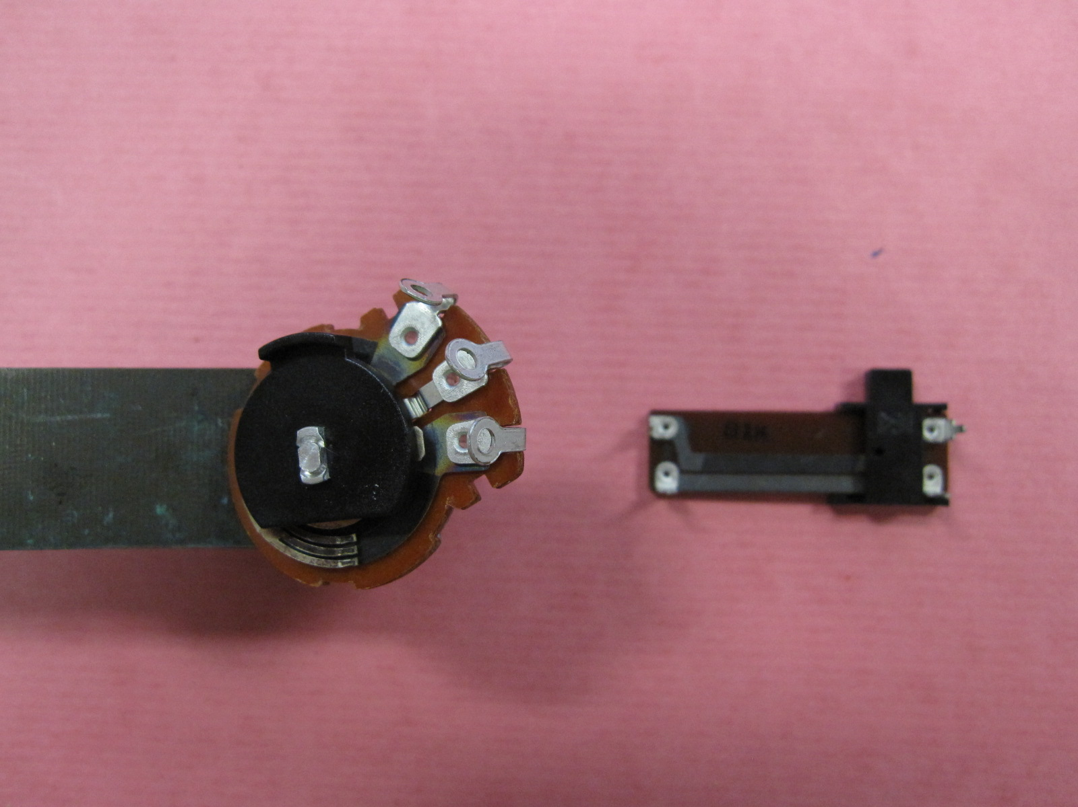

- 原理探討：
影響電子在導體中流動時，會不斷的和原子碰撞而產生電阻。而在國中自然與生活科技三年級的教學中會探討到，當溫度一定時，電阻值的大小與電阻線的長度成正比、與截面積成反比。
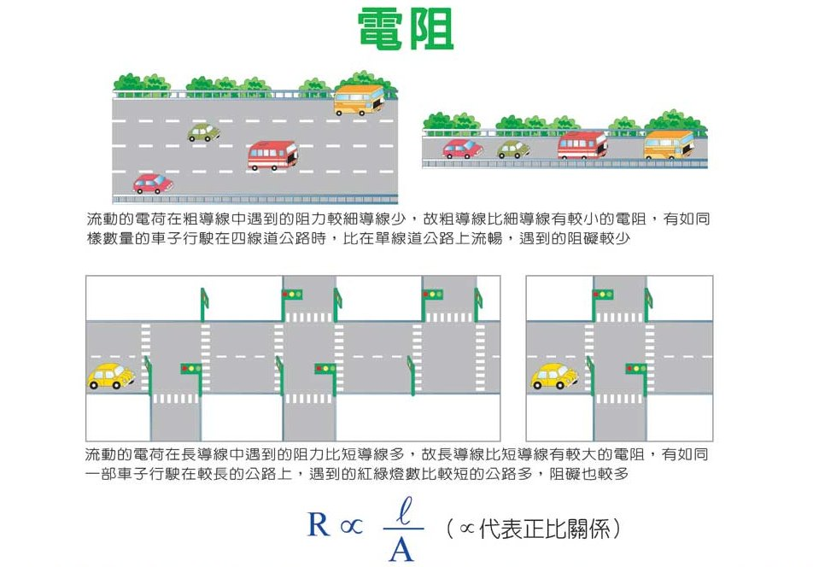
本實驗利用美術材料才有販售的9B鉛筆(石墨含量比例很高)，在紙上畫出一組粗細一樣但長短不一樣的電阻線，即可測量出長的電阻線電阻大、短的電阻線電阻小；另一組畫出長短一樣但粗細不同的電阻線，即可測量出細的電阻線電阻大、粗的電阻線電阻小。簡單的比例如下：

$\text{電阻}R大∝\frac{\text{電阻線}L長}{\text{電阻線細}}$ $\text{電阻}R小∝\frac{\text{電阻線}L短}{\text{電阻線粗}}$

